FONOHOLIZM

Bez nich czujemy się jak bez ręki. Komórki. Telefon stał się naszym najlepszym przyjacielem. W dzisiejszych czasach mało kto wyobraża sobie funkcjonowanie bez niego, gdyż ułatwia on nam życie w wielu aspektach, lecz bardzo łatwo się od niego uzależnić. Owszem, używanie telefonu nie jest niczym złym, lecz nadużywanie… tu już pojawia się problem.
Telefon komórkowy, korzystamy z niego na co dzień, komunikujemy się ze znajomymi, słuchamy muzyki, korzystamy z portali społecznościowych i wiele wiele innych. Dla mniejszości telefon w dalszym ciągu służy wyłącznie do dzwonienia i odbierania sms-ów, są to podstawowe funkcje opisywanego przeze mnie aparatu, większość natomiast poszerza ten zasób możliwości o dostępność Internetu w telefonach.
Na uzależnienie tego typu najbardziej podatna jest młodzież, idąc ulicą coraz częściej spotyka się młodych ludzi z przyklejonymi do dłoni telefonami. Wirtualna rzeczywistość brutalnie wciągnęła niewinnych nastolatków! Mimo wszystko to jednak ich wybór jak często korzystają z komórek i w jakim celu. Tępo wpatrzony wzrok w prostokątny ekran, kciuki zręcznie, jakby w transie stukające w klawiaturę, to mogłoby być normalne, gdyby nie ilość czasu spędzona na tej czynności. To najbardziej pospolity opis osoby uzależnionej od telefonu komórkowego, widok ten towarzyszy nam niestety na co dzień.
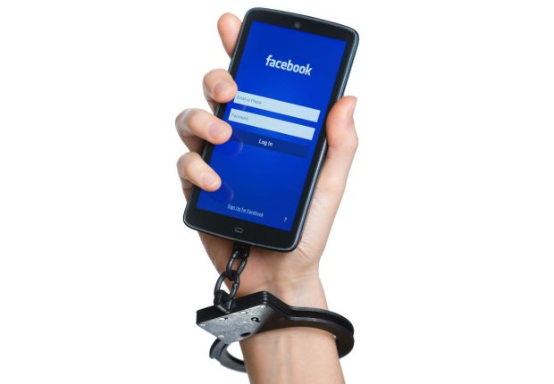
Jak już wcześniej wspomniałam na uzależnienie najbardziej narażeni są ludzie młodzi, niestety również dzieci. Teraz już prawie każdy 10 latek posiada telefon, mało tego posiada również konta na portalach społecznościowych, od których korzystania równie łatwo się uzależnić. Najsmutniejsze jest to, że osoby młode korzystają z telefonów nawet w trakcie spotkań ze znajomymi, zamiast porozmawiać o minionym dniu, bezmyślnie stukają w ekrany.
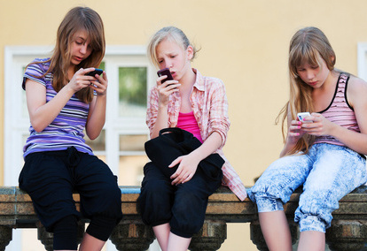
Świadomość, że w każdej chwili możemy zadzwonić czy napisać SMS-a daje nam poczucie bezpieczeństwa. Jest to jednak stan bardzo kruchy. Wystarczy przez roztargnienie zostawić telefon w domu lub zapomnieć go naładować. Jeśli tracąc w ten sposób możliwość korzystania z komórki, zaczynamy odczuwać niepokój, rozdrażnienie i lęk, może to oznaczać, że jesteśmy fonoholikami. Żeby tego uniknąć musimy rozsądnie korzystać z telefonu, to czy będziemy uzależnieni zależy od nas, więc apeluję, korzystajmy z głową!

